Epa Cap 5

# Programacion estructurada

Dividir un problema en subproblemas y resolverlos por separado y después juntarlo.

Una metodología de resolución con estas características se conoce como diseño Top -Down.

La figura 5.1 muestra la representación en forma de árbol de una descomposición Top-Down.

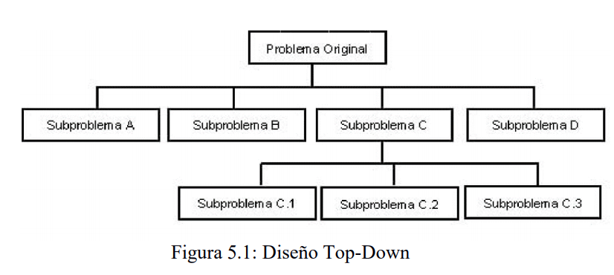

Cuando se realiza esta descomposición debe tenerse en cuenta que los subproblemas que se encuentran a un mismo nivel de detalle pueden resolverse independientemente de los demás y que las soluciones de estos subproblemas deben combinarse para resolver el problema original